Juiz de Fora, 19 de Abril de 2002

Ao
Sr. Marcos Baião
Bramil

Prezado Senhor;

Conforme pedido segue uma breve descrição do sistema de vendas para palmtop e descrição do equipamento utilizado, bem como o custo de aquisição do software e custo hora para desenvolvimento/alterações/implementações que se façam necessárias.

SISTEMA DE VENDAS
com o PALMTOP PSION-REVO

Primeiramente é necessário que se crie via sistema de retaguarda, arquivos texto, mediante layout a ser apresentado, com os dados para serem utilizados no palmtop. E também será criado após as vendas, arquivo texto com a movimentação das vendas efetuadas a serem utlizadas em seu sistema.

O sistema permite a entrada do pedido, mediante um cadastramento prévio do cliente, onde será visualizado todos os dados principais do cliente como razão social, endereço, CGC, Inscrição Estadual, e com um cadastro efetuado anteriormente da sua condição de pagamento, será pedido a confirmação da mesma, ou se preferir a mudança da condição de pagamento do pedido.

Após a confirmação do cliente e da condição de pagamento do pedido, será informado o produto desejado com o seu preço de venda. Confirmado o produto, é pedido a quantidade de itens(und, kg, litro, etc) desejado. Após, é pedido o preço de venda unitário do produto, sendo digitado apenas se o preço for diferente do que se foi visualizado, ou se for o caso apenas se confirma (teclando ENTER) e será mostrado o preço total do item e o subtotal do pedido. É pedido então que se informe um novo item do pedido , conforme o passo anterior, ou se for o caso feche o pedido do cliente. Está efetuada a venda.

Foi criado um sistema de busca, para que se possa achar o cliente ou o produto pelo seu código ou pelo seu nome, facilitando o manuseio do equipamento.

Existe no sistema um controle que informa quando o cliente está em débito, e o vendedor seja avisado na hora da confirmação do cliente desejado. Existe uma tela que mostra todos os débitos pendentes do cliente, como a data da venda, vencimento , valor da compra e já calculado os juros diário.

Há também no sistema a possibilidade listar os produtos pedidos, de apagar um item do pedido ou todo o pedido, e também visualizar os pedidos efetuados anteriormente desta nova venda/rota, isto é, os pedidos efetuados da ultima descarga ao sistema do computador PC.

Existe a possibilidade, mediante modem específico do equipamento, de se passar um e-mail(via internet) com os pedidos efetuados, facilitando assim, a rapidez para a entrega da mercadoria..

Equipamento: PSION REVO
Autonomia de +/- 12 horas, equivalente a 2 ou 3 dias de trabalho. Bateria recarregável interna

Inclusão acima de 1000 clientes com 2000 produtos, conforme sistema apresentado.

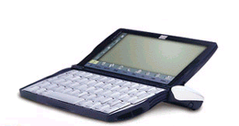 | 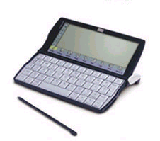

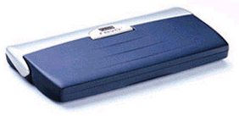

VALOR DO SISTEMA(SOFTWARE):
R$ 5.000,00 (Cinco mil reais) para instalação(licenciamento) em até 20 equipamentos.

Valor do equipamento não incluso. Não comercializo equipamentos. Será apresentado o fornecedor.

Após 4 meses do aceite do serviço, e havendo necessidade de se implantar o sistema no palmtop dentre os 20 equipamentos estipulados, serão cobradas as horas gastas para a instalação + as despesas de transporte e alimentação.

O treinamento será efetuado para até 2 pessoas da empresa contratante que se responsabilizarão pelo manuseio, manutenção e treinamento dos funcionários que irão trabalhar com os equipamentos.

VALOR HORA PARA IMPLEMENTAÇÕES/ALTERAÇÕES:
R$ 30,00 (Trinta reais) por hora trabalhada + a(s) hora(s) gasta(s) do deslocamento do contratado até a contratante.

Serão cobradas também as despesas com transporte/alimentação/estadia que se fizerem necessárias.

Atenciosamente,

Fabrício R. Calino

